- Demo các chức năng của ứng dụng
  - Giao diện chính của cửa hàng
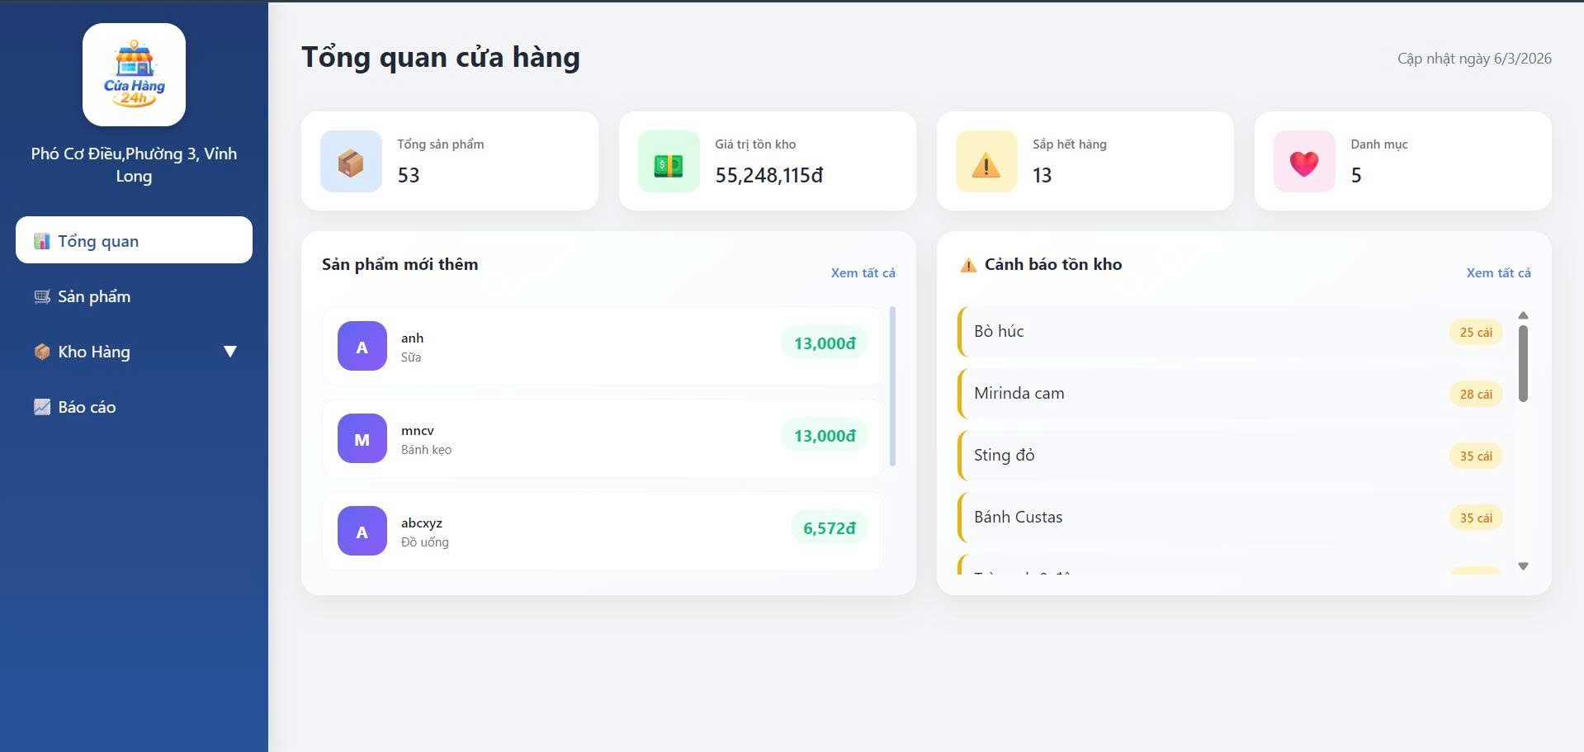
Hình 11: Giao diện chính của cửa hàng
Giao diện “Tổng quan cửa hàng” được thiết kế nhằm cung cấp cái nhìn tổng thể về tình hình hoạt động của hệ thống quản lý cửa hàng. Đây là màn hình chính mà người dùng tiếp cận ngay sau khi khởi động ứng dụng, đóng vai trò hỗ trợ người quản lý theo dõi nhanh các thông tin quan trọng như số lượng sản phẩm, giá trị tồn kho, tình trạng hàng hóa và danh mục sản phẩm.
Giao diện được xây dựng theo hướng trực quan, thân thiện với người dùng, giúp giảm thiểu thao tác và nâng cao hiệu quả quản lý.
  - Quy trình chọn sản phẩm và thanh toán
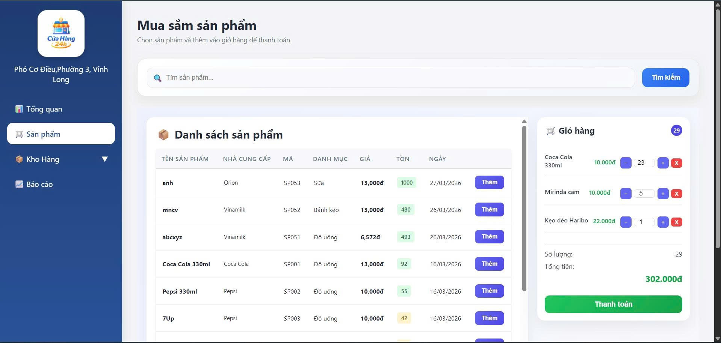

Sau khi người dùng lựa chọn chức năng Sản phẩm, giao diện hệ thống sẽ chuyển sang màn hình hiển thị danh sách các sản phẩm. Tại đây, người dùng có thể tìm kiếm các sản phẩm cần thiết thông qua thanh tìm kiếm, đồng thời xem các thông tin liên quan như tên sản phẩm, giá bán và số lượng tồn kho.
Người dùng tiến hành lựa chọn sản phẩm mong muốn và thực hiện thao tác thêm vào giỏ hàng. Sau khi được chọn, các sản phẩm sẽ được hiển thị tại khu vực giỏ hàng, cho phép người dùng theo dõi và điều chỉnh số lượng nếu cần.
Cuối cùng, người dùng có thể lựa chọn chức năng thanh toán để hoàn tất quá trình mua hàng.

    - Thanh toán

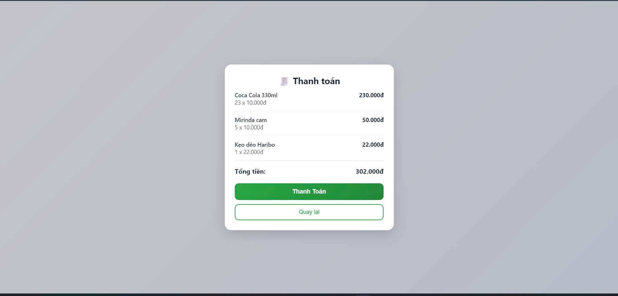

Sau khi người dùng lựa chọn đầy đủ các sản phẩm mong muốn, người dùng tiến hành nhấn vào chức năng thanh toán. Hệ thống sẽ hiển thị hộp thoại xác nhận thanh toán nhằm đảm bảo tính chính xác của giao dịch.
Tại đây, người dùng xác nhận lại thông tin và lựa chọn tiếp tục thanh toán. Sau khi xác nhận, hệ thống sẽ thực hiện xử lý giao dịch và hiển thị thông báo thanh toán thành công, đồng thời hoàn tất quá trình mua hàng.

    - Thông báo đặt hàng thành công
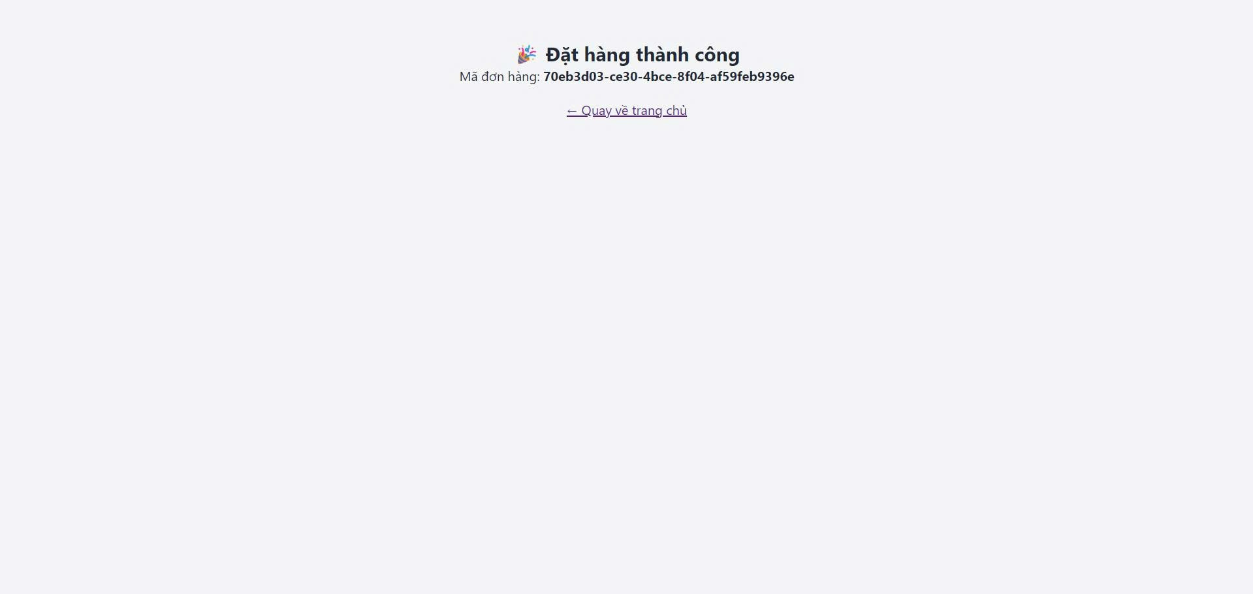

Sau khi người dùng hoàn tất quá trình thanh toán, hệ thống sẽ hiển thị màn hình thông báo đặt hàng thành công. Tại đây, hệ thống cung cấp mã đơn hàng tương ứng với giao dịch vừa thực hiện, giúp người dùng dễ dàng tra cứu và quản lý đơn hàng khi cần thiết.
Thông báo này nhằm xác nhận rằng giao dịch đã được xử lý thành công, đồng thời đảm bảo tính minh bạch và chính xác trong quá trình mua bán. Ngoài ra, người dùng có thể lựa chọn quay về trang chủ để tiếp tục sử dụng các chức năng khác của hệ thống.

